广东省北大附中深圳南山分校2012届高三上学期期末试题
数学(理科) 2011.1.13
参考公式：锥体的体积公式，其中S为锥体的底面积，和h为锥体的高.
一、选择题：本大题共8小题，每小题5分，共40分．在每小题给出的四个选项中，只
有一项是符合题目要求的，请将正确答案的编号用铅笔涂在答题卡上．
1.设全集U={1，2，3，4，5}，集合M={1， 3，5}，N={3，4，5}，则集合(∁_{U}M)∩N=
A. {4} B. {2，3，4，5} C. {1， 3，4，5} D.Φ
2.若复数z₁=3+i，z₂=2－i，则在复平面内对应的点位于
A.第一象限 B.第二象限 C.第三象限 D.第四象限
3.在下列函数中，是奇函数的有几个
①f(x)=sin(π－x)； ②； ③f(x)=x³－x； ④f(x)=2^{x}+2^{-x}.
A.1个 B.2个 C.3个 D.4个

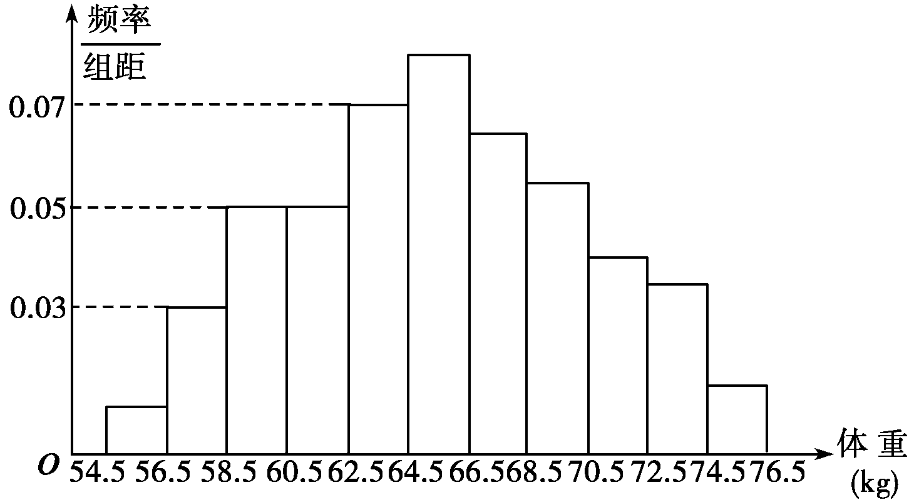
第4题图
4.为了解地震灾区高三学生的身体发
育状况，抽查了该地区100名年龄为
17岁～18岁的男生体重(kg)，得
到如图频率分布直方图. 根据右图可
知体重在[56.5，64.5)的学生人数有
A.20人 B.30人
C.40人 D.50人
5.在2010年开展的全国第六次人口普查中发现，某市市民月收入ξ (单位：元)服从正
态分布N(3000，σ²)，且P(ξ<1000)=0.1962，则P(3000≤ξ≤5000)=
A.0.8038 B.0.3038 C.0.6076 D.0.3924
6.展开式中的常数项为
A.－1320 B.1320 C.－220 D.220
7.设m、n是两条直线，α、β是两个不同平面，下列命题正确的是
A.若m⊥α，n⊂β，m⊥n，则α⊥β
B.若α⊥β，m⊥α， n∥β，则m⊥n
C.若α⊥β，α∩β=m，m⊥n，则n⊥β
D.若α∥β，m⊥α， n∥β，则m⊥n
8.对于直角坐标系内任意两点P₁(x₁，y₁)、P₂(x₂，y₂)，定义运算P₁P₂= (x₁，y₁) (x₂，
y₂)=(x₁x₂－y₁y₂，x₁y₂+x₂y₁)，若M是与原点O相异的点，且M (1，1)=N，则∠M0N＝
A. 135⁰ B. 45⁰ C.90⁰ D. 60⁰
第Ⅱ卷（非选择题共110分）
二、填空题：本大题共7小题，每小题5分，其中14～15是选做题，考生只能选做一题，二题全答的，只计算前一题得分，共30分．把答案填在答题卡上．
（一）必做题(9～13题)
9.计算 .
10.若抛物线y²=2px的焦点与双曲线的右焦点重合，则p的值为 .
11.设x，y满足约束条件，则z=2x+y的最大值为 .
12.将4本不同的书全部发给3名同学，每名同学至少有一本书的概率是 .
13.设f₀(x)=cosx，f₁(x)= f₀＇(x)，f₂(x)= f₁＇(x)，…，f_{n+1}(x)= f_{n}＇(x)，n∈N*，
则f₂₀₁₁ (x)= .
(二)选做题：(14 ~ 15题，考生只能从中选做一题)
14.(坐标系与参数方程选讲选做题) 圆C：(θ为参数)的圆心到直线
D
C
l：(t为参数)的距离为 .
15.(几何证明选讲选做题)如图，PC切⊙O于点
C，割线PAB经过圆心O，弦CD⊥AB于点E，
PC=4，PB=8，则CD___________.

三、解答题：本大题共6小题，共80分，解答应写出文字说明或演算步骤．
16.(本小题满分12分)
已知函数.
(Ⅰ)若，，求函数f(x)的值；
(Ⅱ)求函数f(x)的最小正周期和值域.

输入a，b
开始
结束
第17题图
？
？
Y
N
N
Y
n=n+1
M=|S－T|
n=0，S=O，T=O

17.(本小题满分12分)
在第十六届广州亚运会上，某项目的比赛规则为：
由两人(记为甲和乙)进行比赛，每局胜者得1分，
负者得0分(无平局)，比赛进行到有一人比对方
多2分或打满6局时停止.
设甲在每局中获胜的概率为p(p>0.5)，且各局胜
负相互独立. 已知第二局比赛结束时比赛停止的概率为$\frac{5}{9}$.
(Ⅰ)求实数p的值；
(Ⅱ)如图为统计比赛的局数n和甲、乙的总得分数S、T的
程序框图. 其中如果甲获胜，输入a=1，b=0；如果乙获胜，
则输入a=0，b=1.请问在第一、第二两个判断框中应分别填
写什么条件；
(Ⅲ)设ζ表示比赛停止时已比赛的局数，求随机变量ζ的
分布列和数学期望Eζ.

18.(本小题满分14分)
如图，在长方体ABCD-A₁B₁C₁D₁中，AD=AA₁=1，
AB=2，点E在棱AB 上移动，设AE=x(0<x<2).
(Ⅰ)证明：A₁D⊥ D₁E；
(Ⅱ) 当E为AB的中点时，求点E到面ACD₁的距离；
(Ⅲ)x为何值时，二面角D₁-EC=D=的大小为45⁰.

D
C
B
A₁
E
A
B₁

19.(本小题满分14分)
设函数f(x)=x²e^{x-1}+ax³+bx²(其中e是自然对数的底数)，已知x=－2和x=1为函数f(x)的极值点.
(Ⅰ)求实数a和b的值；
(Ⅱ)讨论函数f(x)的单调性；
(Ⅲ)是否存在实数M，使方程f(x)=M有个不同的实数根? 若存在，求出实数M的取值范围；若不存在，请说明理由.

20.(本小题满分14分)
已知等差数列{a_{n}}中，a₁=－1，前12项和S₁₂=186．
(Ⅰ)求数列{a_{n}}的通项公式；
(Ⅱ)若数列{b_{n}}满足，记数列{b_{n}}的前n项和为T_{n}，若不等式T_{n}<m对所有
n∈N*恒成立，求实数m的取值范围．

21.(本小题满分14分)
椭圆中心是原点O，它的短轴长为，右焦点F(c，0) (c>0)，它的长轴长为2a(a>c>0)，直线l：与x轴相交于点A，|OF|=2|FA|，过点A的直线与椭圆相交于P、Q两点．
(Ⅰ)求椭圆的方程和离心率；
(Ⅱ)若，求直线PQ的方程；
(Ⅲ)设 (λ>1)，过点P且平行于直线$l$的直线与椭圆相交于另一点M，
证明：．

(命题人：南头中学 万秉生 审题人：区教研室 罗诚)
广东省北大附中深圳南山分校2011届高三上学期期末试题
数学(理科)
参考答案及评分标准 2011.1.13
一、选择题：（8×5＇=40＇）
题 号 | 1 | 2 | 3 | 4 | 5 | 6 | 7 | 8
答 案 | A | A | C | C | B | C | D | B
二、填空题：(6×5＇=30＇)
9、6； 10、4； 11、2； 12、； 13、sinx； 14、2； 15、.
三、解答题：（80＇）
16. (本小题满分12分)
解：(Ⅰ)∵，，∴， ……2分
又 ……3分
， ……4分
∴. ……6分
(Ⅱ) ， ……8分
∴， ……10分
∵x∈R，∴， ……11分
所以函数f(x)的最小正周期为2π，值域为[－2，2]． ……12分
17. (本小题满分12分)
解：(Ⅰ)依题意，当甲连胜2局或乙连胜2局时，第二局比赛结束时比赛结束.
有. ……2分
解得或. ……3分
∵，∴. ……4分
(Ⅱ)程序框图中的第一个条件框应填M=2，第二个应填n=6. ……8分
注意：答案不唯一． 如：第一个条件框填M>1，第二个条件框填n>5，或者第一、
第二条件互换，都可以.
(Ⅲ)依题意知，ζ的所有可能值为2，4，6． ……9分
由已知 ，
. …… 11分
∴随机变量ζ的分布列为：
ζ | 2 | 4 | 6
P
故. ……12分
D
C
B
A₁
E
A
B₁
C₁
D₁
18. (本小题满分14分)
解法一:
(Ⅰ) 证明：∵AE⊥平面AA₁DD₁，
A₁D⊂平面AA₁DD₁，
∴A₁D⊥AE， ……1分
AA₁DD₁为正方形，
∴A₁D⊥AD₁， ……2分
又A₁D ∩AE=A，∴A₁D⊥平面AD₁E， ……3分
∴A₁D⊥D₁E. ……4分
(Ⅱ) 设点E到面ACD₁的距离为h，在△ACD₁中，，，
故，而， ……6分
∴ ， ……8分
即 ，从而，所以点E到面ACD₁的距离为. ……9分
(Ⅲ) 过D作DH⊥CE于H，连D₁H，则D₁H⊥CE，
∴∠DHD₁为二面角D₁-EC-D的平面角，∴∠DHD₁=45⁰. ……11分
∵D₁D=1，∴DH=1，又DC=2，∴∠DCH=30⁰， ……12分
∴∠ECB=60⁰，又BC=1，在Rt△EBC中，得， ……13分
∴，∴时，二面角D₁-EC-D的大小为45⁰. ……14分
解法二：以D为坐标原点，直线DA，DC，DD₁分别为x，y，z轴，建立空间直角坐标系，则A₁(1，0，1)，D₁(0，0，1)，E(1，x，0)，A (1，0，0)，C(0，2，0)， ……2分
(Ⅰ) ，，
因为，所以， ……6分
(Ⅱ)由E为AB的中点，有E(1，1，0)，从而，
，设平面ACD₁的法向量为，则，
也即，得，从而， ……8分
所以点E到平面ACD₁的距离为 ……10分
(Ⅲ) 显然是平面AECD的一个法向量.设平面D₁EC的法向量为，
∴，，，
由， 令b=1，∴c=2，a=2－x，
∴ ……12分
依题意.
∴（不合题意，舍去），.
∴时，二面角D₁-EC-D的大小为45⁰. ……14分
19. (本小题满分14分)
解:(Ⅰ)∵f′ (x)=(x²+2x)e^{x-1}+3ax²+2bx， ……1分
又x=－2和x=1为函数f(x)的极值点.∴f′ (－2)= f′ (1)=0， ……2分
即，解得， ……3分
所以，，b=－1. ……4分
(Ⅱ) ∵，b=－1， ∴f′ (x)=(x²+2x)e^{x-1}－x²－2x=(x²+2x)(e^{x-1}－1)， ……5分
令f′ (x)=0，解得x₁=－2，x₂=0，x₃=1， ……6分
∵当x∈(－∞，－2)∪(0，1)时，f′ (x)<0，
当x∈(－2，0)∪(1，+∞)时，f′ (x)>0， ……8分
∴f(x)在区间(－2，0)和(1，+∞)上是单调递增的，在区间(－∞，－2)和(0，1)
上是单调递减的. ……9分
(Ⅲ)由(Ⅰ)得，由(Ⅱ)得函数的极大值为f(x)_{极大值}= f(0)=0，
……10分
函数的极小值为 ，和 ……11分
又， ……12分
f(－3)= (－3)²e⁻⁴+9－9=9e⁻⁴>0，f(3)= 3²e²－9－9=9(e²－2)>0， ……13分
通过上面的分析可知，当时方程f(x)=M恰有4个不等的实数根．
所以存在实数M，使方程f(x)=M有4个根，其M取值范围为. ……14分
20. (本小题满分14分)
解:(Ⅰ)设等差数列{a_{n}}的公差为d，∵ a₁=－1，S₁₂=186，
∴ ， ……2分
即 186=－12+66d. ……4分
∴d=3. ……5分
所以数列{a_{n}}的通项公式 a_{n}=－1+(n－1)×3=3n－4. ……7分
(Ⅱ)∵，a_{n}=3n－4，∴. ……8分
∵ 当n≥2时，， ……9分
∴ 数列{b_{n}}是等比数列，首项，公比. ……10分
∴. ∵，∴，
∴. 所以. ……12分
又不等式T_{n}<m对n∈N*恒成立，
∴而单调递增，且当n无限增大时，的值无限趋近1， ……13分
所以m的取值范围为. ……14分
21. (本小题满分14分)
(Ⅰ)解：由题意，可知椭圆的方程为. ……1分
由已知得 ……2分
解得，c=2， ……3分
所以椭圆的方程为，离心率. ……5分
(Ⅱ)解：由（1）可得A(3，0)．设直线PQ的方程为y=k(x－3).
联立方程组，得(3k²+1)x²－18k²x+27k²－6=0， ……6分
依题意△=12(2－3k²)>0，得. ……7分
设P(x₁，y₁₎，Q(x₂，y₂)，则
， ① ． ② ……8分
由直线PQ的方程得为y₁=k(x₁－3)，y₂=k(x₂－3)，于是，
y₁y₂=k²(x₁－3) (x₂－3)= k²[x₁x₂－3(x₁+ x₂)+9]. ③
∵，∴x₁x₂+y₁y₂=0． ④ ……9分
由①②③④得5k²=1，从而．
所以直线PQ的方程为或． ……10分
(Ⅲ)证明：∵P(x₁，y₁₎，Q(x₂，y₂)， A(3，0)，
∴，．由已知得方程组
，注意λ>1，解得， ……12分
因为F(2，0)， M(x₁，－y₁₎，故
.
……13分
而，所以. ……14分

